Дата проведення уроку 28.05.2020
Група: Е-71
Професія: Електромонтажник силових мереж та електроустаткування
Майстер в/н: Муханова О.В.
Viber 0953594953
е-mail: mukhanova.olgha@mail.ru

Урок № 22

Тема програми Самостійне виконання робіт електромонтажника силових мереж та електроустаткування, складністю 3-го розряду
Тема уроку: Демонтаж простих пускорегулювальних апаратів і приладів
Мета уроку:
Навчальна: закріпити знання учнів, отримані на теоретичних заняттях. Навчити належних професійних , практичних вмінь та навиків, необхідних при демонтажі простих пускорегулювальних апаратів і приладів.
Розвивальна: розвинути творчий підхід до виконання завдання, раціональне мислення, поняття про планування та контроль власних виробничих дій при демонтажі простих пускорегулювальних апаратів і приладів.
Виховна: виховати в учнів дисциплінованість, відповідальність, почуття поваги до обраної професії, до власної праці, дбайливе ставлення до обладнання, матеріалів, та інструменту при демонтажі простих пускорегулювальних апаратів і приладів.
Дидактичне забезпечення уроку: відео урок + посилання, опорний конспект, інструкційно-технологічна карта , картки-завдань для самоперевірки учнів

Структура уроку:
- Повторення пройденого матеріалу 8.00 – 9.30 з теми : «Монтаж електроустановочних виробів.» ( відповідайте письмово та присилайте на viber)

1.Проаналізувавши процес монтажу електроустановчих виробів дайте свої рекомендації щодо його поліпшення, з метою підвищення якості робот та зменшення трудомісткості. Внесіть пропозиції щодо матеріалу виконання розетки, вимикача та перемикача та способу монтажу ____________________________________________________________________________________________________________________________________________________________________________________________________________

2. Які види електроустановчих виробів ви знаєте?

________________________________________________________________________________________________________________________________________

3.Опишіть процес підключення розетки?

________________________________________________________________________________________________________________________________________________________________________________________________________________________________________________________________________________
4. На якій відстані встановлення підрозетників у бетон? Які операції виконує електромонтажник при встановленні підрозетників?
________________________________________________________________________________________________________________________________________________________________________________________________________________________________________________________________________________
5. Які види кріплень ви знаєте? Напишіть які види кріплень використовуємо при монтажі електроустанових виробів?
________________________________________________________________________________________________________________________________________________________________________________________________________________________________________________________________________________

2.Пояснення нового матеріалу 9.30 - 13.00

  - Інструктаж з ОП та БЖД
Одягти спецодяг. Підготувати інструмент, пристосування, відповідні засоби індивідуального захисту. Підготувати засоби підмащування, які будуть використовуватись під час роботи, виготовлені згідно з планом виконання робіт (ПВР). Перевірити справність інструмента, пристосувань і відповідність їх правилам охорони праці. Впевнитись в достатньому освітленні робочої зони. При необхідності користуватись переносними електролампами з захисними сітками напругою 42 В - в приміщеннях без підвищеної небезпеки та 12 В - в особливо небезпечних. Прибрати з робочої зони непотрібні предмети. Поли на робочому місці повинні бути сухими та чистими.
Забороняється виконувати електромонтажні роботи в неосвітлених або затемнених місцях.
Подачу напруги для випробування реле, автоматів, вимикачів та інших приладів і апаратів необхідно виконувати за вказівкою керівника робіт після перевірки правильності виконання робіт. Під час монтажу тросових проводок їх остаточний натяг слід виконувати із застосуванням спеціальних натяжних пристроїв та тільки після встановлення проміжних підвісок. Вмикати в мережу електроінструмент, прилади освітлення та інші струмоприймачі дозволяється тільки за допомогою спеціальних пускових (вмикаючих) апаратів та приладів (магнітні пускачі, рубильники та інше).
Після закінчення робіт електромонтажник повинен прибрати робоче місце. Інструмент, пристосування, засоби індивідуального захисту скласти у відведене для них місце. Зняти спецодяг, спецвзуття, помити руки, обличчя з милом, при можливості, прийняти душ. Доповісти майстру про всі недоліки, які мали місце під час роботи.
- Організація робочого місця
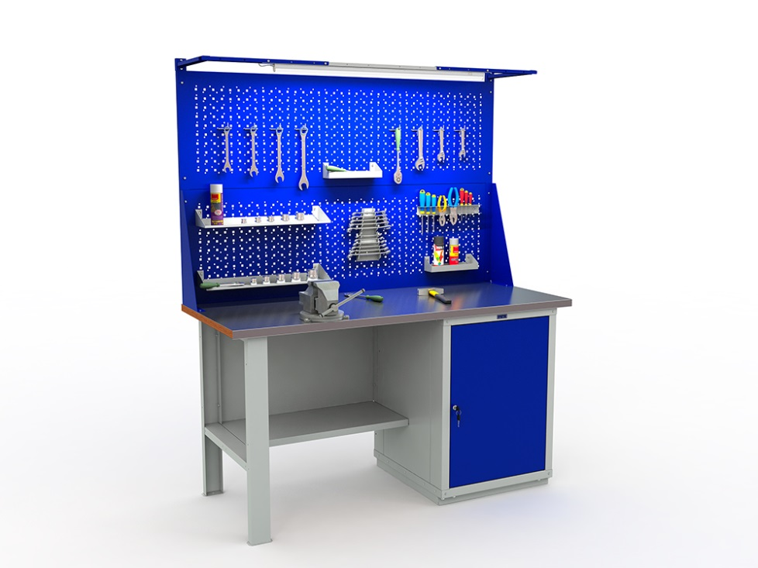

На робочому місці повинен бути зразковий порядок:
- інструменти, пристосування ( дозволяється користуватися лише справним інструментом) необхідно розміщувати на відповідних місцях, туди ж треба класти інструмент після закінчення роботи з тим ,що на робочому місці не повинно бути нічого зайвого, не потрібної для виконання даної роботи.
Правильна організація робочого місця забезпечує раціональні рухи працюючого і скорочує до мінімуму витрати робочого часу на відшукання та використання інструментів і матеріалів.
Обладнання та утримання робочого місця повинно строго відповідати всім вимогам охорони праці, техніки безпеки, виробничої санітарії і гігієни та виключати можливість виникнення пожежі.
  - Опис технологічного процесу
Виконання пускорегулювальних апаратів і пристроїв, так само як і самих електричних машин, повинно відповідати умовам навколишнього середовища і може бути: відкритим, захищеним, каплезащіщенним, водостійкий, а також закритим, що обдувається, що продувається і вибухозахищеним. Пускорегулюючі апарати, крім того, можуть мати виконання пилонепроникне, при якому апарати мають оболонку, ущільнену таким чином, що вона не допускає проникнення всередину апарату тонкого пилу, і маслонаповнене, при якому все нормально іскрять частини апарату занурені в масло таким чином, що виключається можливість дотику цих частин з навколишнім повітрям, а не іскрять частини укладені в закриту або пилонепроникні оболонку.
Комутаційні апарати слід встановлювати в місцях, зазначених у робочих кресленнях, відповідно до інструкцій підприємств-виробників.
Апарати або опорні конструкції, на яких вони повинні бути встановлені, слід демонтувати від будівельних основ способом, зазначеним у робочих кресленнях (дюбелі, болти, гвинти, за допомогою штирів, опорні конструкції - зварюванням до закладних елементів будівельних підстав і т.д.). Будівельні підстави повинні забезпечувати кріплення апаратів без перекосів і виключати виникнення неприпустимих вібрацій.
Введення проводів, кабелів або труб в апарати не повинен порушувати ступінь захисту оболонки апаратів і створювати механічних впливів, що деформують їх.
При установці декількох апаратів в блоці повинен бути забезпечений доступ для обслуговування кожного з них.
Пускорегулюючі апарати повинні бути міцно закріплені і встановлені вертикально. Остання вимога особливо ретельно дотримуються при монтажі апаратів, що мають вимірювальні прилади, а також автоматичні вимикачі та прилади захисту - реле, так як вони надійно працюють тільки при строго вертикальній установці.

Інструкційно-технологічна карта
 | Заголовна частина
 | Професія: |  | Електромонтажник силових мереж та електроустаткування
 | Тема програми Освоєння операцій, які виконує електромонтажник силових мереж та електроустаткування 3 розряду
 | Кваліфікація |  | 3 розряд
 | Учнівська норма часу на виконання: |  | 6 годин
 | Тема уроку: |  | Демонтаж простих пускорегулювальних апаратів і приладів
 | Мета (завдання): |  | Навчальна: оволодіти прийомами демонтажу простих пускорегулювальних апаратів і приладів  Розвиваюча: сформувати нові знання та вміння з дотриманням технічних умов і правил безпеки праці при демонтажі простих пускорегулювальних апаратів і приладів  Виховна: виховувати етику та естетику виробництва, відповідальність у роботі, бережне відношення до витрат матеріалів при демонтажі простих пускорегулювальних апаратів і приладів
ОСНОВНА ЧАСТИНА
Зміст завдання та послідовність його виконання |  |  |  | Обладнання, інструменти, пристосування | Технічні умови і вказівки щодо виконання переходів, операцій | Ескізи, рисунки, схеми
Операції та порядок їх виконання |  | Інструкційні вказівки і пояснення
- Організація робочого місця. |  | 1. Принести все необхідне для роботи, приготувати інструмент, матеріали. |  | Пасатижі, ніж для зняття ізоляції, набір викруток | Інструмент розкласти по праву руку | 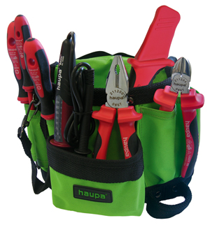
- Підготовчий етап: |  | 1.Вимкнення електроенергії  З початку знеструмлюємо приміщення. Для цього шукаємо потрібний автомат, який живить конкретну групу вимикачів і переводимо його в неактивний стан. Таким чином ви не тільки бережете себе від ураження електричним струмом, але і збережіть роботу проводки в цілісності. |  | набір викруток, пасатижі | 1.Відключіть електроенергію  Автомати й УЗО відключають опускання важеля, пробки потрібно просто викрутити.
3.Демонтаж рубильників |  | Демонтаж рубильників рубильник - апарат для включення, перемикання і відключення струму з силою від 100 ампер і вище. Звідси два види:  розривної рубильник - вмикає і вимикає (має 2 положення);  реверсивний або перекидний рубильник - включає основне живлення, відключає і включає резервне живлення.  У стандартах не застосовується поняття «рубильник», а описані три апарати:  роз'єднувач;  вимикач навантаження;  вимикач-роз'єднувач (поєднує функції перших двох).  Найчастіше рубильником називають вимикач-роз'єднувач.  Функції роз'єднувача, вимикача навантаження і вимикача-роз'єднувача, їх відмінності  Основне завдання - ручне включення, відключення і перемикання енергопостачання, переклад контактів проводиться за рахунок м'язової сили оператора. |  | набір викруток, пасатижі | 1. Відключіть електроенергію  Автомати й УЗО відключають опускання важеля, пробки потрібно просто викрутити.  2.Від контактної стійки відкрутіть рукоятку  3.Знімаємо рукоятку з контактних губок та контактних стійок  4.Відкрутіть з ізоляційної плити проводи які під’єднані до контактів | 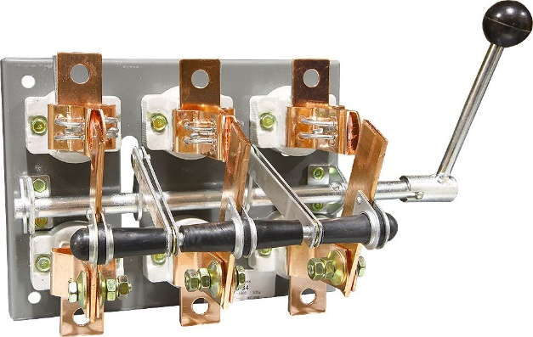  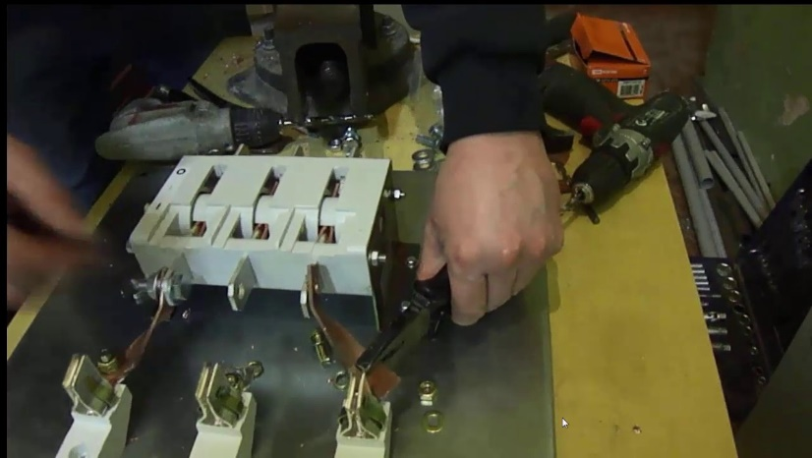
4.Демонтаж перемикачів |  | Демонтаж перемикачів  Перемикачі – це пристрої, комутуючі одну чи кілька ланцюгів на декілька інших. Умовне графічне позначення переключающого контакту, по суті, складається з комбінації символів замикаючого і розмикає контакти, при цьому також мається на увазі, що рухливий контакт фіксується в обох крайніх положеннях. |  | Пасатижі, набір викруток, ізолента, ПХВ, продзвонка | 1. Відключіть електроенергію  Автомати й УЗО відключають опускання важеля, пробки потрібно просто викрутити.  2.Перевірити продзвонко контакти, на наявність струму  3.Беремо в праву руку електромонтажну викрутку, викрутити по етапно зняти жили проводів.  4. Зробити ізоляцію проводів ПХВ або ізолентою | 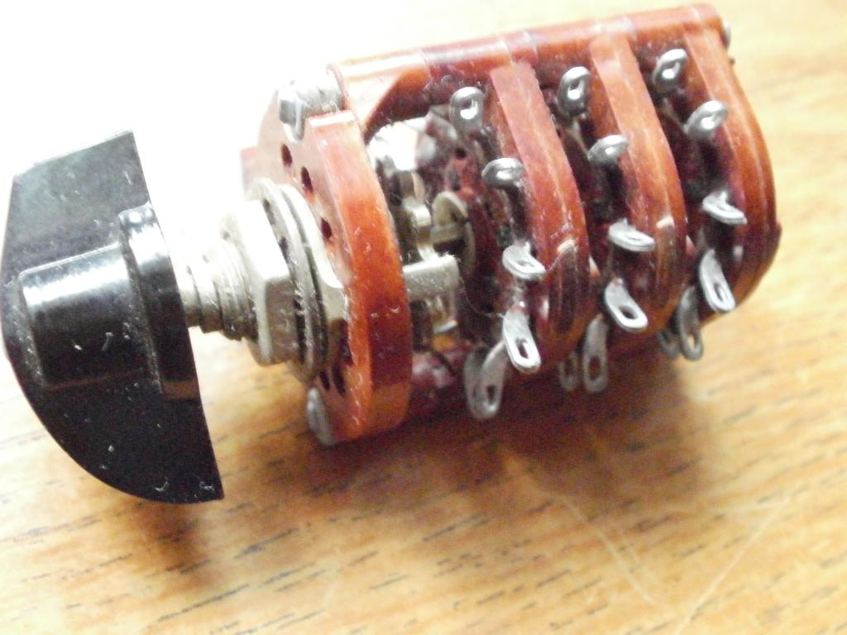  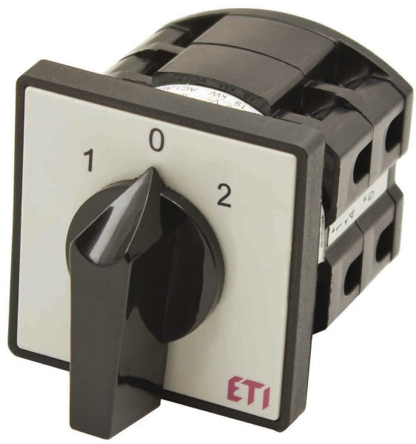

БЕЗПЕКА ПРАЦІ ПРИ ВИКОНАННІ ДЕМОНТАЖУ ПРОСТИХ ПУСКОРЕГУЛЮВАЛЬНИХ АПАРАТІВ І ПРИЛАДІВ
- До початку робіт необхідно:
- Отримати інструктаж про безпечні умови праці і прийоми виконання виробничого завдання
- Передивитись робоче місце і перевірити правильність розташування налагодженість інструментів, інвентарю, приладів,
- Одягти спецодяг
При демонтажу простих пускорегулювальних апаратів і приладів
- Перевірити наявність всього інструменту
- Перевірення електроінструменту
- Під час роботи:
А) підібрати засоби індивідуального захисту, що відповідають характер виконуваної роботи і перевірити їх на відповідність вимогам;
Б) перевірити робоче місце і підходи до нього на відповідність вимоги безпеки праці;
В) підібрати технологічну оснастку, інструмент, устаткування, необхідні при виконанні робіт, перевірити їх на відповідність вимогам безпеки праці
Електромонтажник не повинен приступати до виконання роботи за таких порушень вимог охорони праці:
А) Недостатньо освітлення робочих місць;
Б) Використання в зоні роботи світильників напругою 50 В;
В) Несправності засобів захисту працюючих, інструменти чи обладнання, зазначених в інструкціях виробників, за яких не допускається;
Г) Несвоєчасне проведення чергових випробувань або закінчення терміну експлуатації засобів захисту працюючих, встановленого заводом-виробником
- По завершенню робіт:
- Прибрати зі стіни інструмент, привести у порядок робоче місце і проходи
- Повідомити майстра про всі неполадки, що виникли під час робіт

Картки-завдань для самоперевірки учня
на тему: «Демонтаж простих пускорегулювальних апаратів і приладів»
І рівень
Завдання 1.
а) На яком з нижче наведених рисунків зображено перемикач
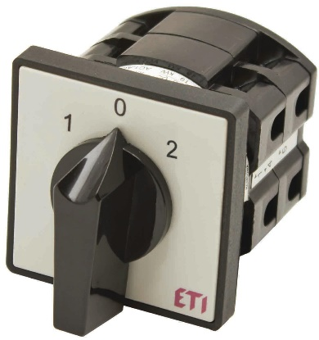
1. 2.

б) Перерахуйте основні конструктивні елементи рубильника та перемикача
ІІ рівень

Завдання 2. Підпишіть конструктивні елементи рубильника, користуючись нижче приведеним зображенням.
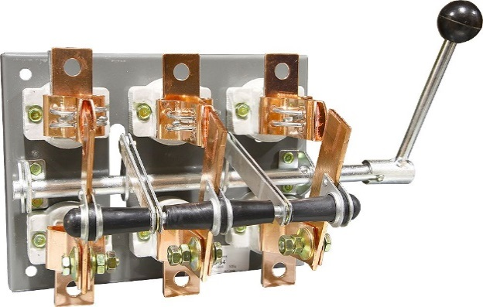

1.
2.
3.
4.
5.
6.

Підпишіть конструктивні елементи перемикача, користуючись нижче приведеним зображенням
1.
2.
3.
4.
5.
6.

ІІІ рівень
Завдання 3. Користуючись банком відповідей вставте в текст пропущені слова. (за правильне виконання завдання 3 бали)

Порядок монтажу розеток:
- Приєднати підготовлені до монтажу електричні ……. до затискачів …… і обжати їх за допомогою ……… ;
- Встановити пластмасове підстава 1 з металевим …… в підготовлене для монтажу місце і використовуючи викрутку, закріпити в ньому за допомогою розпірних …….. .;
- Встановити рамку 4;
встановити верхню частину розетки 5;
- Закріпити, використовуючи ……… , верхню частину розетки 4 за допомогою …….. .
Банк відповідей. Інструменти, викрутки, лапок, гвинт кріплення, шасі, розетки.

ІV рівень
Завдання 4. Проаналізувавши процес демонтаж рубильників та перемикачів дайте свої рекомендації щодо його поліпшення, з метою підвищення якості робот та зменшення трудомісткості. Внесіть пропозиції щодо матеріалу виконання вимикача та перемикача та способу монтажу.

- Опорний конспект
№ п/п | Найменування | Назва інструменту, будови | Інструмент, прилади
1. | Інструмент | пасатижі, ніж для зняття ізоляції, набір викруток
2. | Електромонтажний  одяг | Спеціальний одяг
3. | Перемикач | Будова перемикача:  - Рухомий контакт  - Пакет  - Нерухомий контакт  - Набір пакетів  - Кришка  - Рукоятка
4. | Рубильник | Будова вимикача:  1.Ізоляційна плита  2. Ніж  3.Контактна стійка  4.Траверс  5. Рукоятка  6.Контактні губки

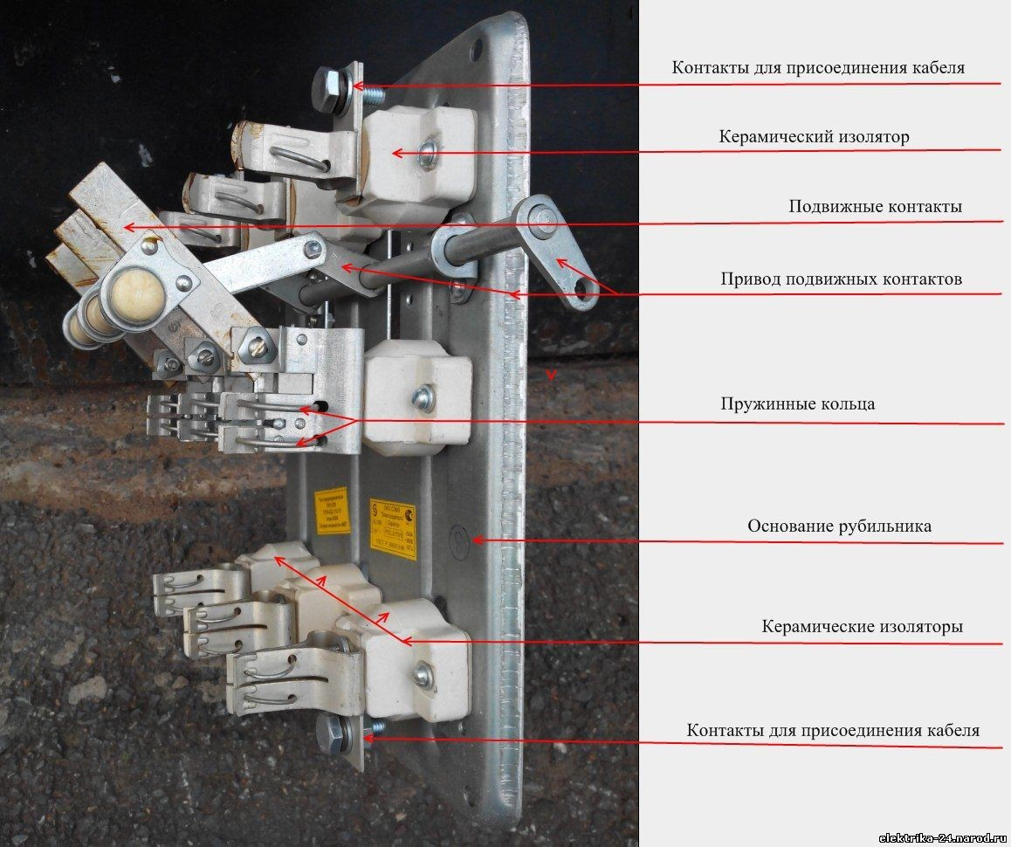

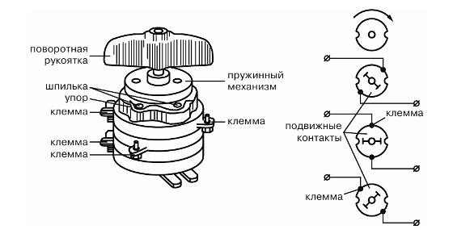

- Переглянути відеоролики за посиланням
https://www.youtube.com/watch?v=hQAtout-G3k
https://www.youtube.com/watch?v=67YEaC1_Yyw
https://www.youtube.com/watch?v=YTlfnCPSOvM
https://www.youtube.com/watch?v=YTlfnCPSOvM

- Закріплення нового матеріалу 13.00-14.30
1.Що таке демонтаж?
____________________________________________________________________________________________________________________________________________________________________________________________________________

2. Опишіть технологічний процес демонтаж пускорегулювальних апаратів?

________________________________________________________________________________________________________________________________________

____________________________________________________________________________________________________________________________________________________________________________________________________________

3. Чим відрізняється демонтаж від монтажу?
________________________________________________________________________________________________________________________________________________________________________________________________________________________________________________________________________________
4.Для демонтажу використовується який інструмент?
________________________________________________________________________________________________________________________________________________________________________________________________________________________________________________________________________________

1.4 Домашнє завдання: Зробіть тестові питання на тему «Демонтаж простих пускорегулювальних апаратів і приладів»

Відповіді надсилати 28.05.2020 з 13.00 -14.30:

на Viber 0953594953
е-mail: mukhanova.olgha@mai.ru

Майстер виробничого навчання: О.В. Муханова

